江苏省吴江市盛泽中学2015-2016学年高一下学期期末考试历史试题 2016.06
本试卷共25题，满分120分，考试用时100分钟
注意事项：
1.本认卷分第I卷（选择题）和第Ⅱ卷（非选择《 )两部分。答卷前，考生务必将
自己的姓名、准考证号填写在答题卡上。
2.回答第Ⅰ卷时，选出每小超答案后，用2B铅笔把答题卡上对应题目的答案标号
涂黑，如需改动，用橡皮擦干净后，再选涂其他答案标号。写在本试卷上无效。
3.回答第Ⅱ卷时，考生须用0.5毫米黑色签字笔写在答题卡指定位置上。写在本试
卷无效。
第I卷（选择题，共60分）
一、单项选择题:本大题20小题，每小题3分，共60分。在每小题列出的四个选项中，
只有一项是最符合题目要求的。
1. 一项考古统计表明，我国新石器时代稻谷遗存120余处，其中长江流域90余处，黄河流域12处，另有闽、浙、台数处。炭化粟粒、粟壳遗存40余处，分布于山东、河北、
浙江、新疆等省区。据此不能得出的结论是
A.我国北方种植粮食早于南方 B.我国的原始农业南北各具特色
C.南北之间粮食品种已有交流 D.我国已由采集进入种植的时代
2.“其制两柄上弯，高可三尺……其所盛种粒，各下通足窍，仍旁挟两辕，可容一牛，用一人牵，傍一人执耧，且行且摇，种乃自下。”这段话描述的农具是
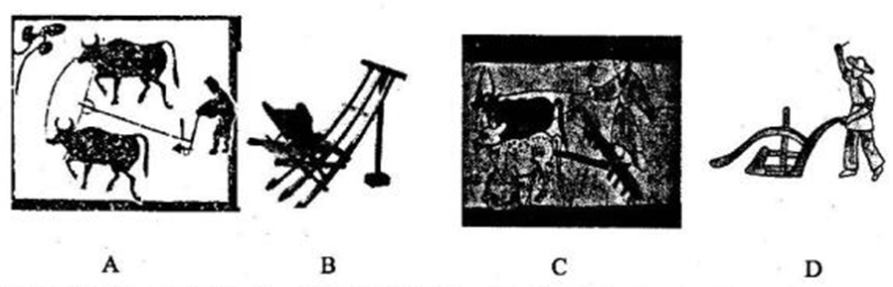

3.宋太宗时期，有官员上奏：“岭南村墟聚落，间日集裨贩（小贩），谓之墟市。 ”这一史实主要反映了宋朝
A.专业市场每天开市 B.市场监管宽松 C.岭南出现商业名镇 D.“草市”的繁荣
4.乾隆《吴江县志》载明末周灿诗：“水乡成一市，罗绮走中原，尚利民风薄，多金商 贾尊，人家勤织作，机抒彻黄昏。”诗中可以得到的信息是
A.区域间长途贩运贸易发达 B.水上集市不受时空限制
C.重农抑商政策发生变化 D.男耕女织的小农意识浓厚
5.对以下图示的主題，描述最为恰当的是
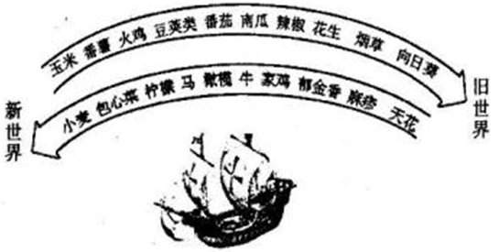

A.疾病与灾难 B.掠夺与杀戮 C.交流与联系 D. 冒险与财富
5. “科恩在任职期间把葡萄牙人从东印度群岛赶走，并使其后任们能够将葡菊牙人逐出马六甲（1641年）和荷兰（1658年〉，科恩也骚扰英国人，阻止他们对印度尼西亚群岛的渗透，迫使他们退回到自己在印度的据点. ”据此推断科恩是
A.荷兰的殖民官员 B.印尼的民族英雄 C.西班牙的探睑家 D.法国的殖民总督
6.1914年，关国的克利夫兰、纽约和芝加哥相继出现了由电力驱动的交通信号灯，缓解了这些城市出现的交通问题。出现这一现象的可能原因包括
①城市化快速发展 ②汽车等交通工具数量增多
③电力技术广泛应用 ④计算机技术产生和普及
A.②③④ B.①③④ C.①②④ D.①②③
7.下图描绘了洋务运动时期中国人自行制造火炮的情景。从图中可得到的信息是
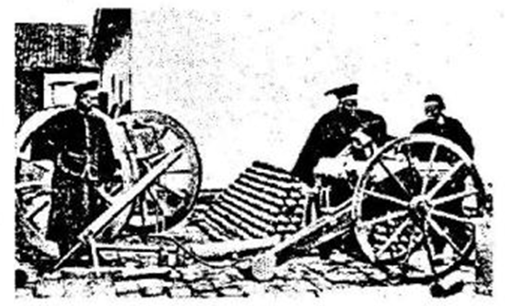

①晚清官府推动洋务军事工业 ②该火炮达到了世界先进水平
③师夷长技思想的具体实践 ④标志民族资本主义经济诞生
A.①②③ B.②④ C.①③ D.①③④
9.图是1913年南洋兄弟烟草公司出品的“新爱国”香烟的烟盒封面（烟盒右侧文字为, “中国人，中国金钱，中国实业，中国利权，爱国诸君请吸香醇精美之爱国香烟”）。
从中可以推断出当时
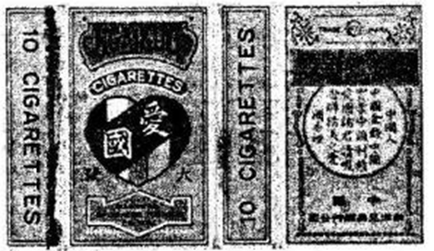

A.南洋公司注重营销策略 B.欧洲列强忙于一战暂时放松侵略
C.外国烟草在华销售锐减 D.民族工业发展环境得到根本改善
10.下列竹枝词中，反映晚清时期新的社会风尚的是
①门外电灯明似昼，陕西巷深醉琼林 ②眼前报馆如林立，不见“中央”有“大同”
③衣裳朴素容幽静，程度绝高女学生 ④十三行畔搬洋货，如看波斯进宝图
A.①②④ B. ①②③ C.①③④ D. ②③④
11.下图为中国1952—1960年工农业总产值变化图。其中的一个阶段工农业总产值增长 呈现严就背离状态，其原因是
A. 土地改革使农业生产经营分散 B. “三大改造”期间工业大发展
C. “一五”计划优先发展重工业 D. “大跃进”和人民公社化运动
12.邵丽蓉在《 <大逃港> 作者：正面肯定逃港事件是新的认识》一书中说：“小岗村群众签字画押要搞联产承包是在1978年冬季，可是宝安县（即后来的深圳）早在1978 年的夏季，就在搞引进外资” 。作者要表达的思想是
A.对外幵放促进了农村的改革 B.宝安受到国际资本的渗透
C.改革开放的萌芽从民间发起 D.小岗村搞联产承包已滞后
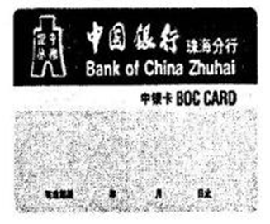
13.1985年3月，中国银行珠海市分行成立了我国境内第一家信用卡经营公司，并发行了境内第一张信用卡——“中银卡，（右图）。此卡发行的背景是
A.十一届三中全会召开 B.沿海经济特区的设立
C.中共十三大的召开 D.城市经济改革完成
14.报刊对社会生活反映最及时。下列词汇是某一年份报刊杂志出现频率最高的：姓“资”姓“社”、南方谈话、社会主义市场经济、十四大。这最有可能出现于
A.1958 年 B.1978 年
C.1984年 D.1992 年
15.苏联史研究专家闻一把苏俄（联）的历史分为五个时期：凯歌年代、退却年代、剥夺年代、战争年代和战后年代。他认为1921〜1927年是苏俄历史上的“退却年代”。
属于“退却年代”苏俄（联）实施的经济政策是
A.实行余粮收集制 B.恢复私人小企业 C.实行单一公有制 D.提倡开荒种玉米
16. 1932年，英国、加拿大、澳大利亚、新西兰、印度、南非等国在渥太华召开帝国经济会议，签订了11个双边协定，制定了帝国特惠制。其主要内容是：对成员国间的进口商品，相互降低税率或免税；对成员国以外的进口商品，则征收高额关税。它实施 的直接目的是
A.推行贸易自由化 B.摆脱经济危机困境 C.扩大进出口数额 D.加强对经济的干预
17.第二次世界大战中，美国政部长摩根索向参议院指出，美国要建立一种世界体系，
以便于“企业家们可以按照商业原则进行国际贸易和国际投资” 。战争结束后，这一建议体现为
A.布雷顿森林体系建立 B.世界贸易组织建立
C.“关贸总协定”签署 D. “冷战”秩序的建立
18.美国学者托尼•朱特在《战后欧洲史》中说：“英国在1930年代开始起步的汽车增 长，因战争和战后的短缺而中止了，但从1950年到1980年，它的汽车拥有量隔 10 年增长一倍.……意大利私人拥有汽车量1965年是550万辆，1970年超过1000万辆，1975年约有1500万辆。 ”关于上述现象出现原因的表述，不正确的是
A.战后消费需求释放 B.欧洲推行“福利国家”制度
C.凯恩斯主义的推动 D. “知识经济”模式快速运行
19.1953年.法国與论研究所在国内的一次民意测验中提出“依你之见，西欧联盟将是美苏间冲突的抑制因素，还是激化因素？”答案的构成为：41%说“抑制”，21%说“激 化”，以下对此解读正确的是
A.西欧联合将是国际重要力里 B.西欧联合消除了内部矛盾
C.西欧走向联合是民心之所向 D.西欧联合加剧了美苏冷战
20.1994年建立的该区域经济集团有三个成员国，它们之间努力通过自由贸易实现发达国家和发展中国家优势互补，增强区域集团的实力。该组织是
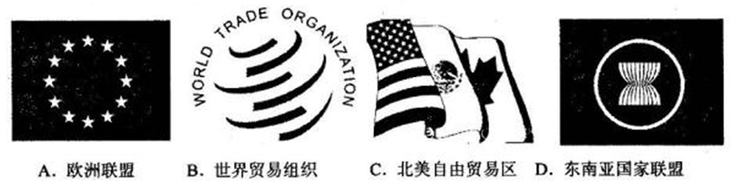
第Ⅱ卷（非选择题，共60分）
二、非选择题:本大题共5题，满分60分。
21.(12分）景德镇的制瓷北历史悠久，是我国著名的“瓷都”。阅读下列材料：
材料一《邑志）云：“唐武德中，镇民陶玉者，载瓷入关中，称为假玉器。且贡于朝，于是昌南瓷名天下。”……宋景德年，始置镇，奉御董造，因改名景德镇。……共计一环工方，过手七十一，方克成器……仿古法先，花样品式，成月异岁不同矣，……业制陶器，利济天下，行于九域，施及外洋。
—清嘉庆蓝浦著、郑廷桂补辑（景德镇陶录》
材料二 明初，瓷都景德镇有官窑58座，资金充足，设备先进。民窑不过20座。但官府管理腐败，成本高昂，很快衰落下去。为完成上贡任务，只好改行“官搭民烧”，由 民窑烧造……从事商品生产的民窑迅速崛起，明末达到二三百座……清代御窖仅6座。
—摘自岳麓版高中历史必修2
材料三 明万历三十四年萧近高说：(景德）镇上佣工，皆聚四方无籍游徒，每日不下数万人。”清代唐英在《陶冶图说》中也记载了古时的实况，景德镇袤延仅十余里……，以陶来四方商贩，民窑二三百痤，工匠人夫不下教十万，籍此食者甚众。”
请回答：
（1）根据材料一，概括历宋时期景德镇制瓷业发展的特点。（4分〉
（2）材料二中提到的“古窑”、“民窑”各属于什么经济形态的手工业？生产目的有何不同？（4分）
（3）材料二、三反映出明清时期景德镇的制瓷业中出现了哪些现象？据材料及所学知识说明其产生的原因。（4分）

22.(12分）阅读下列材料，回答问题。
材料一 工业革命反映了长达几个世纪的发展，展示此前几个世纪一点一滴积累的变化。这种变化不是突然出现的，而是经过累积性发展，它主要是前工业时代发展的产物。
—舒小昀《欧洲的历史与文明》
材料二 18世纪，欧洲列强己经在海外获取了大量的土地和商业利益。尤其是英国， 靠着海外的发展一跃成为列强之首。英国城市中的市民都分沾了国家发展的利益，他们收入丰沛，生活要求也就跟着提升。当时的手工作坊和农村农舍手工业生产，都不足以应付这新兴市民阶层的生活需求。于是，第一拨出现的工业化生产是纺织北中羊毛和棉花的大量生产，它提供了服装的原料。
一许倬云《现代文明的成坏》
材料三 托克维尔这样描写1835年的英因曼彻斯特：巨大的建筑物高耸于住所之上， 隔绝了空气和阳光。城市的一边属于富裕的少数人，另一边属于贫穷的绝大多数人。男人、女人和儿童都被绑在永不政倦的机器上，肮脏的下水道里流出的却是足赤的黄金。
请回答：
（1）据材枓一，并结合所学知识，指出“前工业时代”为工业革命到来做了哪些方面的准备？ （5分）
（2）据材料二指出英田首先出现工业革命的原因。结合所学知识，列举纺织业中工业化生产的发明。（4分）
（3）据材料三分析工业革命的影响。（3分）

23.(12分）近代以来，中国的物质生活与习俗发生了巨大的变迁，其背后的原因值得探究。阅读下列材枓：
材料一 中国社会上的状况，简直是将几十世纪缩在一时：自油松片以至电灯，自 独轮车以至飞机，自鏢枪以至机关炮……都摩肩挨背的存在。
—鲁迅《随感录•五十四》
材料二 作为中国历史最为悠久的金融贸易区，上海外滩建筑大都是在19世纪末20 世纪20—30年代建造的银行办公大楼，多以欧洲新古典主义建筑风格和折中主义风格相 融合，建筑的造型、体量和轮廊浅与建材的质感、色彩等呈现高度的和谐，代表了上海独特的建筑文化背景，尤其是外滩沿线风格多样、鳞次栉比的各式建筑沿江林立.久享“万国建筑博览会”的美誉。
—施得法《中外建筑史》
材料三

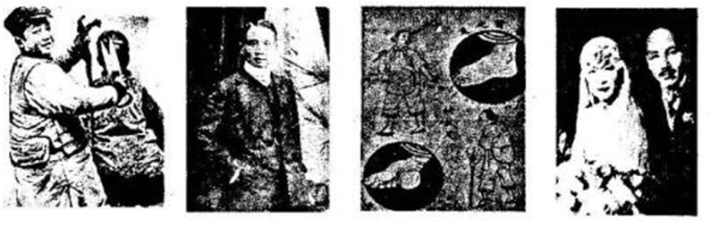
材料四 正是来自西方的商品改变了中国社会的面貌。它没有大炮那么可怕，但比大炮更有力童，它不像思想那么感染人心，但却比思想更广泛地走到每一个人的生活中去。当它改变了人们的生活之后，它同时成了人们生活的一个部分了。
—陈旭麓《近代中国社会的新陈代谢》
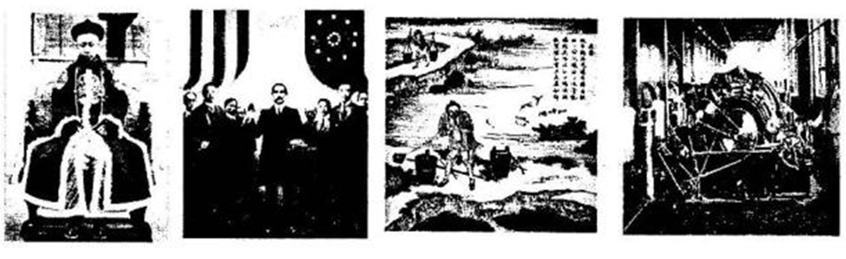
材料五
请回答:
（1）据材料一、二，指出近代中国在物质生活中有什么特点？指出上海成为“万国建筑博览会”的深层次原因。（3分）
（2）据材料三，指出当时在社会风俗方面有哪些新现象？（4分）
（3）据材料四、五，并结合所学知识，分析近代中国物质生活和习俗变迁的原因。（5分）
24.(12分） 阅读下列材料：

材料一 边于形势，他（胡佛）也采取过一姿小规檟的国家干预行动，例如，收购部分农产品……，但他基本上死死抱住“自由放任”政策……。在他执政期间，危机更趋严重，社会混乱，人心惶惶，很大一部分人对现有制度丧失了信心。
—齐世荣主编《世界史现代史编》上卷
材料二 美国法西斯的威胁也一度增长，新的法西斯团体也纷纷成立，老牌的恐怖组织“三K党"和“美国军团”迅速扩大。1930年5月，众议院通过成立“非美活动调查委员会”，集中破坏共产党和其他进步势力，使法西斯势力一时甚为猖獗。
—彭树智{世界现代史》
材料三 一 般认为，1933—1935年是第一次新政，主要目的在复兴、救济；1935—1939 年是第二次新政，主要目的在改革。
—黄安年《二十世纪美国史》
材料四 新政的实施缓和了经济危机的严重恶果和由此激化了的阶级矛盾，部分地改善了劳动人民的生活困境，使国民经济免于彻底崩溃，恢复了社会生产力。美国的工业生产指数以1929年为125计算，1932年只有58,1936年则回升到121。
— 黄安年《二十世纪美国史》
请回答：
（1）据材料一、二，分析胡佛政府的政策导致了哪些消极影响？ （3分)
（2）据材料三，结合所学知识，按复兴、救济两方面简耍归纳罗斯福新政的措施。（7分)
（3）根据以上材料，分析胡佛政府的措施与罗斯福新政的效果大相径庭的原因。（2分)

25. （12分） 20世纪30年代，苏联在现代化尤其是工业化的探索中成就巨大，影响深远，但也有严重失误，付出了很大的代价。阅读下列材料：
材料一 苏维埃的国家工业化方法，与资本主义国家的工北化方法根本不同。在资本主义国家，工业化通常都是从轻工业开始。——我国共产党也就拒绝了通常的工业化道路，而从发展重工业开始实行工业化。……我们比先进国家落后了五十年至一百年。我们应当在十年内跑完这一段距离。或者我们做到这一点，或者我们被人打倒。
—《斯大林选集》（下卷）
材料二 计划就是法律。
—沃兹《辛斯基（苏联国家计划委员会主席》
苏联工北总产量位次变化表
 | 1928 年 | 1932 年 |  | 1937 年
 | 世界 | 世界 | 欧洲 | 世界 | 欧洲
工业总产量 | 5 | 3 | 2 | 2 | 1

材料三 目前这种困难的经济和生活状况在很大狂度上是苏联式的经济造成的后果。 我们不得不付出代价，为苏联体制所固有的过分依粕凍料工北和国防工业而损害日用消费品生产的发展付出代价……为跟制甚至压制企业和个人的釗造性和进取精神付出代价。今天我们在收割邓几十年的苦果，既有物质上的，也有精神上的。
— 务京《千年之交的俄罗斯》
材料四 2000年，俄罗斯社会和民族问题独立研究所做的民意调查结果如下：
14.6%受访者：20世纪俄罗斯的成就超过其他任何世纪；
13.2%受访者：这是俄罗斯最不成功和最困难的一百年；
2/3受访者：既取得了伟大成就，也遭受了空前损失。
请冋答：
（1）据材料一并结合所学知识分析斯大林为什么优先发展重工业？结合材料二及所学知识，指出苏联能“在十年内跑完这一段距离”的原因？ （4分）
（2）据材料三并结合所学知识，概括指出苏联式的经济有哪些弊瑞？ （6分）
（3）材料四中，哪个观点比较客观？它符合怎样的评价方法？（2分）

